Schüler unterrichten Schüler- Konsumwandel

Vamos- ist ein entwicklungspolitischer Verein aus Münster und bietet Schulen Projektunterricht zum Thema Konsumwandel an. Dies machte sich der zehnte Jahrgang der KvG-Gesamtschule Nordwalde zu Nutzen, indem ein Projekttag mit Experten von Vamos durchgeführt wurde.
Daraufhin erarbeiteten die Schülerinnen und Schüler eine eigene Unterrichtseinheit, um Schülern des siebten Jahrgangs dieses Thema ebenfalls näherzubringen.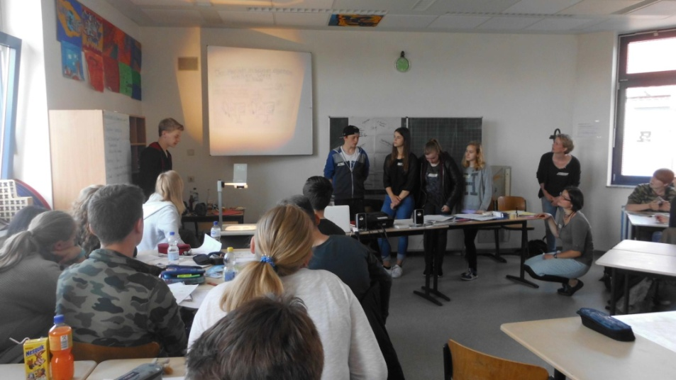 Die Schüler/innen des zehnten Jahrganges werden von den Experten von Vamos geschult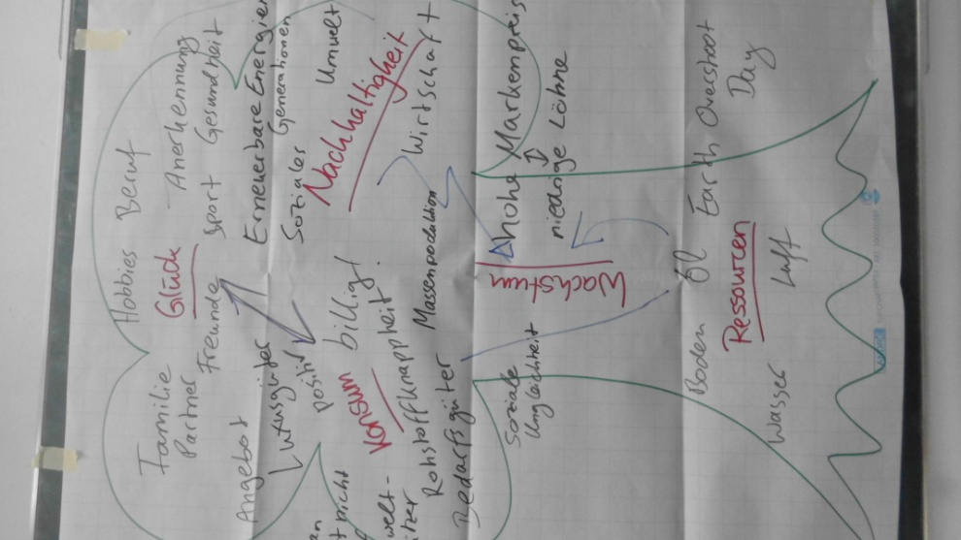

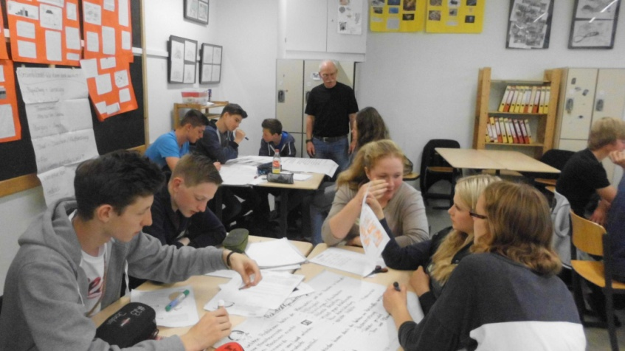

Und geben ihr Wissen an den siebten und achten Jahrgang weiter.
